С КАЗНАЧЕЙСТВОМ НАЕДИНЕ

(воспоминания ветеранов
Управления Федерального казначейства
по Тюменской области)


2022

30 ЛЕТ
ФЕДЕРАЛЬНОМУ КАЗНАЧЕЙСТВУ

2022

2
Распопов  Анатолий Николаевич  1996-2019 г.г.  руководитель Управления Федерального казначейства по Тюменской области |  | 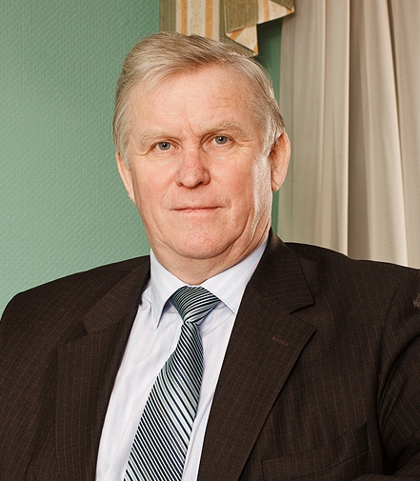

Для казначейства нет судьбы иной

Казначеями должны назначаться «люди веры достойные, а равно в состоянии своём и благоповедении известныя», - данные слова Екатерины II в полной мере можно отнести и к истории образования и становления Управления Федерального казначейства по Тюменской области.
2022 год знаменателен для нас замечательной датой 30-летием со дня образования Федерального казначейства. Приходит время и появляется желание-вспоминать, делать выводы, подводить итоги, сравнивать, анализировать, - эта прогулка по памяти приносит колоссальную радость.
20 декабря 1995 года, когда я был назначен на должность начальника Управления, стояла задача собрать профессиональный коллектив, способный вести новые функции. 31 января 1996 года постановлением Администрации Тюменской области № 10 был закреплен юридический статус вновь образованного территориального Управления Федерального казначейства Министерства финансов Российской Федерации по Тюменской области.
1996 год стал годом создания 25 отделений по городам и районам Тюменской области. В числе первых были образованы ОФК по Ялуторовскому, Ярковскому, Вагайскому, районам по городу Ишиму. Хочется напомнить хорошо известный факт, что Тюменская область-самая большая территория Российской Федерации, она была вторым по значению регионом, который по объёмам поступлений в федеральный бюджет уступал только г. Москве. В 1970-е годы Тюменская область была объявлена главной топливно-энергетической базой страны и остается такой по настоящее время.
На первоначальном этапе была проделана огромная работа по созданию системы исполнения федерального бюджета, контролю по рачительному использованию государственных средств. Это были годы сложных радикальных перемен в жизни страны, в нашей области, время активного поиска методов финансирования экономики и социальной сферы в рыночных условиях.
Деятельность казначейства направлена на обеспечение исполнения федерального бюджета, кассовое обслуживание исполнения бюджетов бюджетной системы Российской Федерации, а также на осуществление контроля за ведением операций со средствами федерального бюджета. Данная задача охватывает чрезвычайно широкий спектр функций, казначейство жёстко регламентирует процесс исполнения и контролирует все расходы бюджетных учреждений.
Управление на протяжении своего существования основывается в своей деятельности на неукоснительном соблюдении норм бюджетного, налогового и гражданского законодательства, создаёт условия для эффективного функционирования бюджетной сферы на всех уровнях.
Выполняя чрезвычайно важные государственные задачи по кассовому обслуживанию исполнения федерального бюджета Российской Федерации, всегда стремилось обеспечить высокую степень прозрачности, устойчивости и сохранности бюджетных средств.
За эти годы казначеи приобрели огромный опыт, профессионализм, творческий потенциал, добрые традиции.
Не вызывает сомнения, что коллектив Управления под руководством Светланы Викторовны Другановой будет и впредь вносить достойный вклад в дело развития финансовой системы Российской Федерации.
8 декабря 2022 года Казначейство России перешагнёт 30-летний рубеж, зарекомендовав себя проводником экономического развития России.
Искренне желаю, чтобы инновационные идеи, стратегические цели и задачи реализовывались, тюменское казначейство является в этом надежной опорой.
Руководству Казначейства России пожелать - не сбавлять взятого темпа работы, казначеям – любить своё дело, ветеранам, праздничного настроения, здоровья и мира, что ваш труд был ценен и важен, а 30-летний период уже доказал правильность этого пути.
И закончу фразой из гимна тюменского казначейства «Казначейство люблю - и надеюсь, что это взаимно».

Кононенко  Таисья  Владимировна  1996 - 2011 г.г.  руководитель Отделения по Сорокинскому району Управления Федерального казначейства по Тюменской области  2011- 2020 г.г.  начальник отдела № 15  2020-2022 г.г.  казначей отдела № 10 |  | 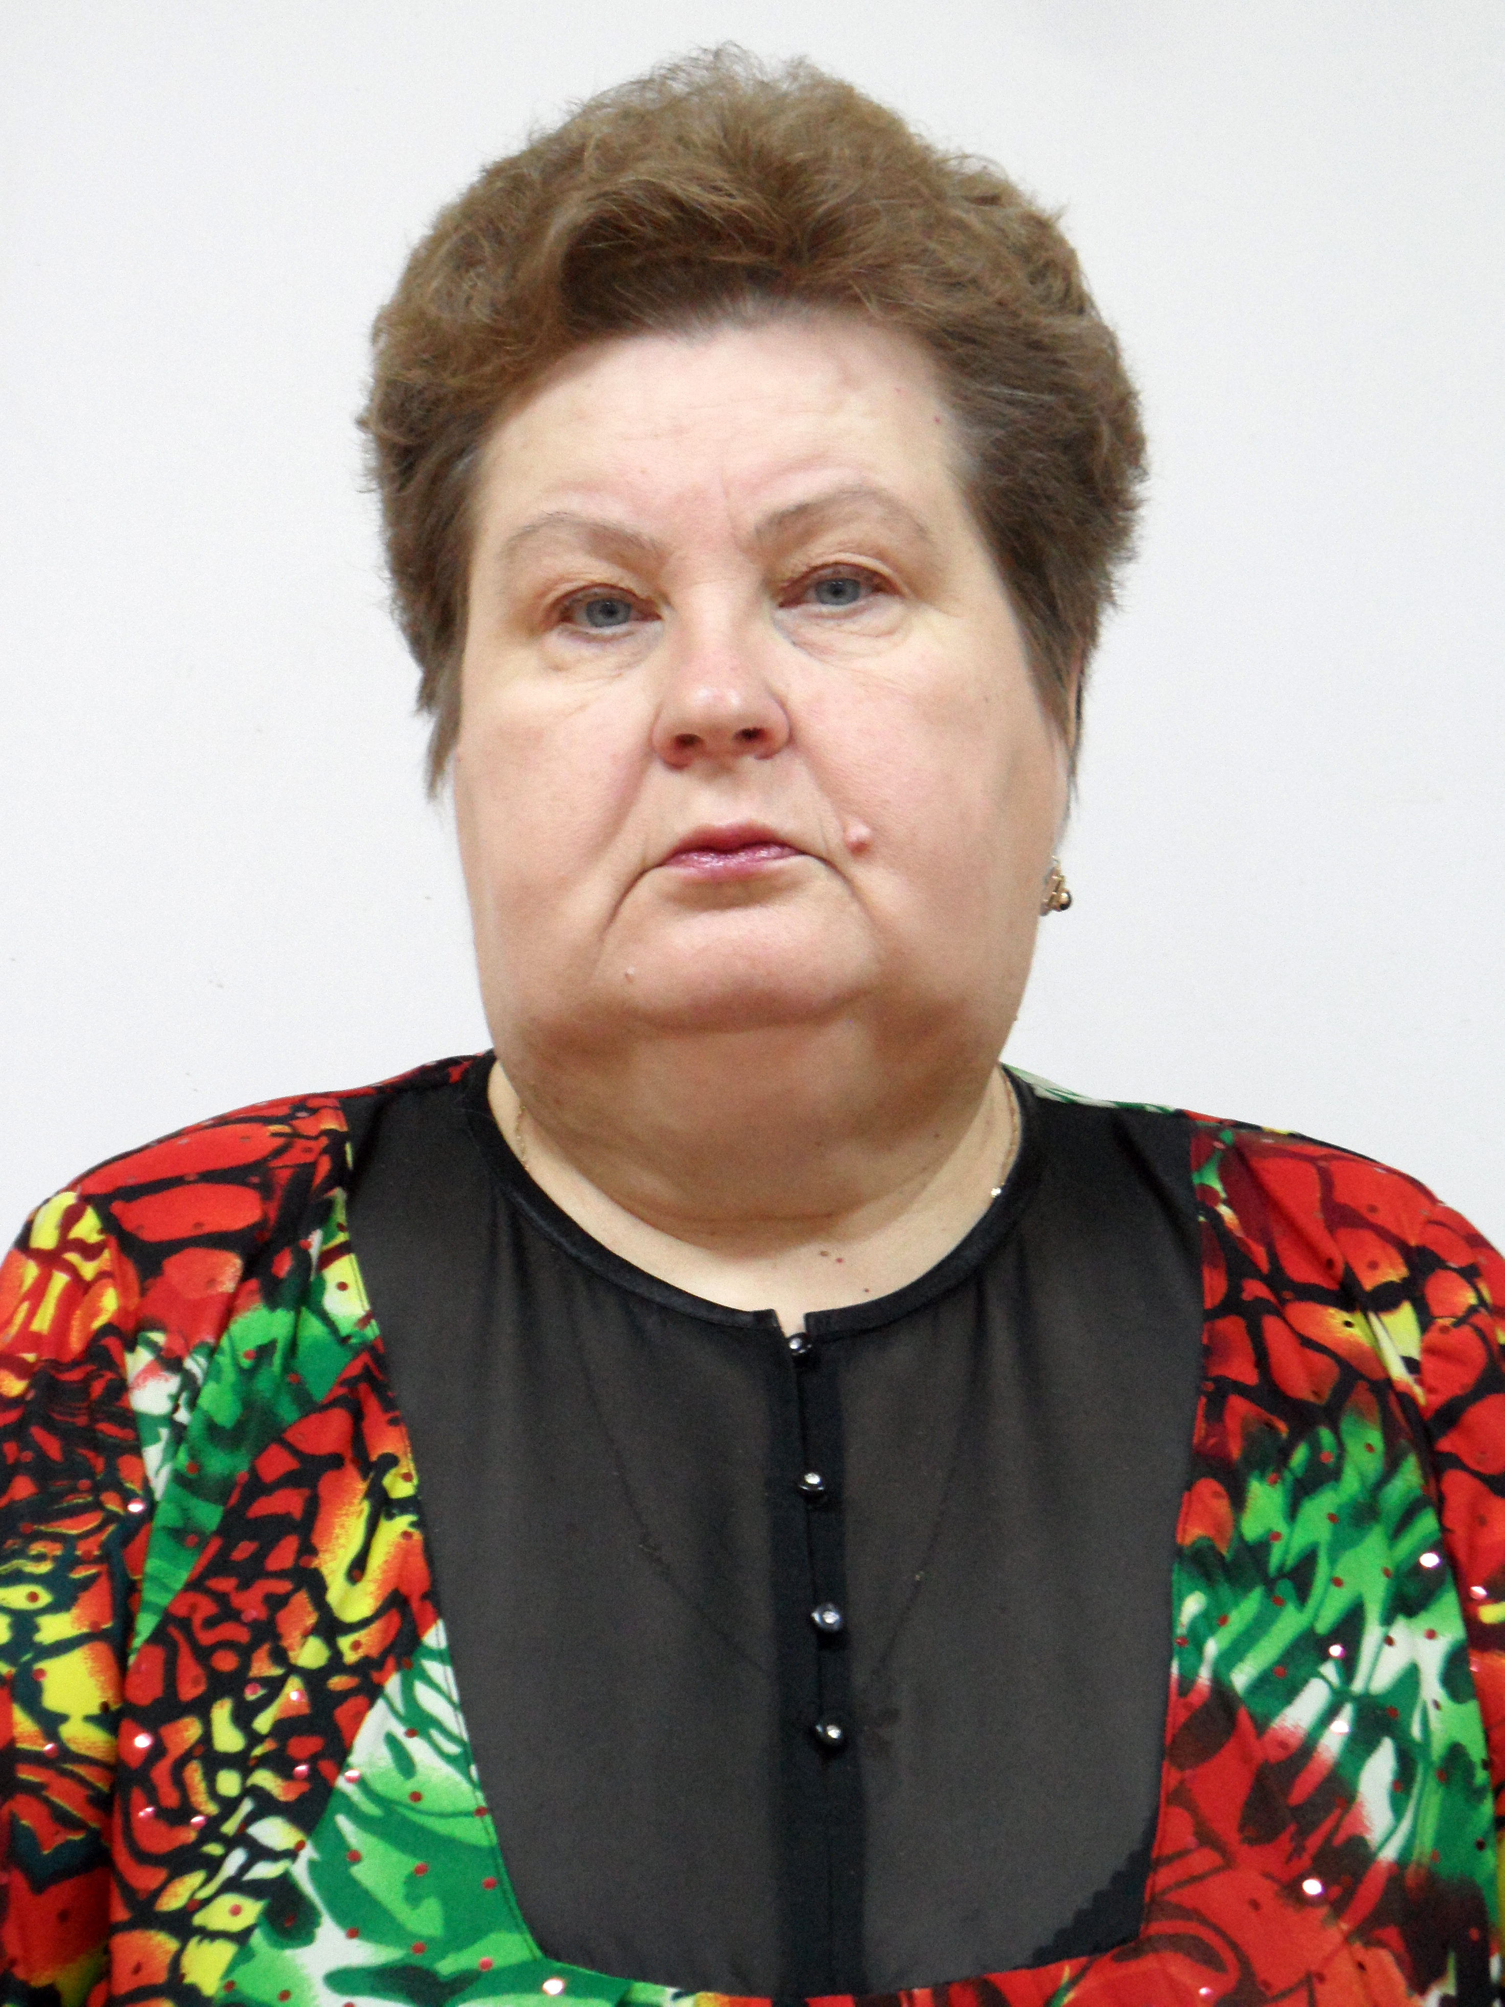
Счастье быть нужным
Казначейство в России - самая востребованная экономической ситуацией служба, которая завоевывает все более ощутимый авторитет в Российском обществе, а каждый специалист казначейства причастен к этой важнейшей государственной работе.
Сегодня казначейство - важнейший инструмент повышения эффективности управления, а также контроля за государственными финансовыми ресурсами, и есть уверенность, что система органов Федерального казначейства всегда будет синонимом надежности, стабильности и благосостояния нашей страны. Наша служба стала нужной для всех, кому дороги интересы государства, кто хочет его видеть сильным и могучим.
Секрет успеха любого дела – любовь к своей профессии. Успех Федерального казначейства – это высокий профессионализм всех его сотрудников, добросовестное отношение к делу, ответственность, творческий подход к выполнению профессиональных задач, сплоченность и преданность делу, сложившиеся профессиональные традиции, горячее желание сделать что-то хорошее и важное для своей страны. Наверно, все вместе – это и есть любовь к своей профессии. 30 лет Казначейство стремится не просто идти в ногу со временем, а быть на шаг впереди.
Выполнение казначейских обязанностей требует обработки больших объёмов информации и постоянного отслеживания изменений в законодательных актах, в программных комплексах, в порядке финансирования, поэтому сама жизнь заставляла нас постоянно повышать профессиональный уровень.
Быть казначеем трудно. Эта профессия требует огромного количества знаний и энергии. Поэтому подойдёт она немногим, но и тому, кто уверен в своём выборе, приходится много работать, чтобы стать настоящим специалистом в своём деле.
В казначействе нет случайных людей, сотрудники Управления работают с душой и нацелены на новые успехи по выполнению стоящих перед органами Федерального казначейства задач.
Со дня образования Отделения по Сорокинскому району УФК по Тюменской области 6 августа 1996г. мы не стояли на месте. По мере становления и развития казначейства перед Отделением ставились все новые задачи по совершенствованию всех направлений деятельности. Ритм казначейской работы динамичный, поскольку финансовая система и бюджетный процесс постоянно совершенствуются, поэтому сама жизнь нас заставляла постоянно учиться. Проводили технические учебы для изучения поступающих новых документов, специалисты проходили курсы повышения квалификации, аттестации, квалификационные экзамены.
Мы все вместе участвовали в спартакиадах, семинарах и тренингах, вместе вели детей в школу 1 сентября и 9 мая шли на парад.
31 мая 2022 года для меня настал немного грустный день расставания с любимой работой, с коллегами, с Управлением Федерального казначейства, в котором отработала почти 26 лет. Это был сложный, но интересный период моей жизни. Мы вместе прошли путь становления и развития казначейской системы Тюменской области - познавали азы казначейской работы, внедряли новые инструкции, программные продукты.
Очень приятно было работать с грамотными специалистами, профессионалами своего дела. За время совместной работы всё это стало частью моей жизни.
Хочу пожелать в преддверии 30-летия со дня образования Казначейства России всего самого хорошего, здоровья вам и вашим семьям, успехов в вашей нелегкой работе, профессионального роста, семейного счастья и пусть все ваши смелые мечты исполнятся.
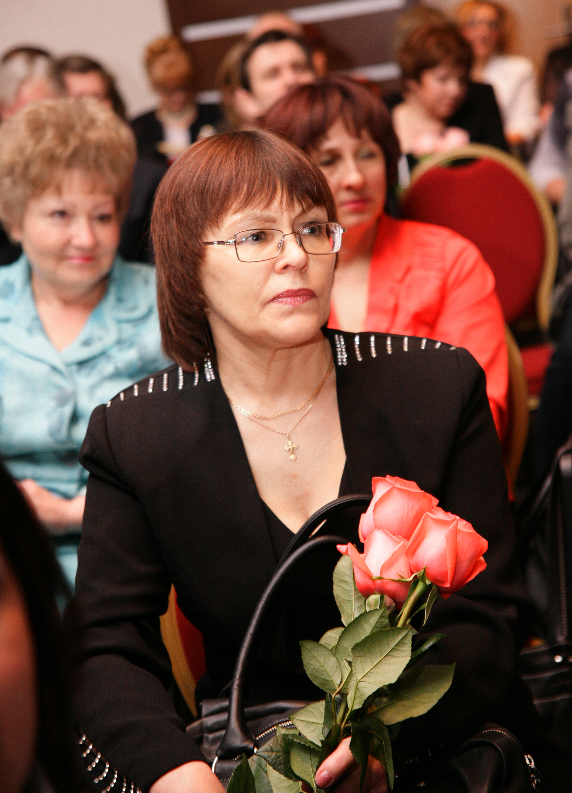 |  | Леончикова  Галина  Михайловна  1996-2013 г.г.  руководитель Отделения по Викуловскому району,  начальник отдела № 6 Управления Федерального казначейства по Тюменской области

Женщины – казначеи

Казначейство создавалось содействовать оптимальному управлению государственными ресурсами. Осуществляя контроль за всеми поступлениями и выплатами Правительства в структуре государственной исполнительной власти, Федеральное казначейство выполняет роль кассира и главного бухгалтера, что позволяет иметь актуальную отчетность об объемах поступивших доходов, об объеме и целевом характере осуществляемых расходов.
В декабре 1995 года было образовано УФК по Тюменской области, которое способствовало укреплению экономической стабильности в регионе, а значит, и в России.
Отделение по Викуловскому району УФК по Тюменской области было создано 17 сентября 1996г.
По мере становления и развития казначейства перед Отделением ставились новые задачи по совершенствованию всех направлений деятельности, а именно, внедрение единого казначейского счета, осуществлено полномасштабное внедрение порядка исполнения федерального бюджета через казначейские уведомления и расходные расписания.
Выполнение возложенных на органы Федерального казначейства задач невозможно без наличия квалифицированных кадров.
Казначеи вносят огромный вклад в совершенствование и развитие казначейской системы своим ежедневным, кропотливым трудом, требующим огромной самоотдачи, дисциплины и профессиональной подготовки.
И в работе, и в спортивной, и общественной жизни Отделения им приходится применять лидерские качества, но в то же время быть стратегами, проявлять свои женские качества, где мужчине было бы трудно договориться, налаживать рабочие взаимоотношения с бюджетополучателями, клиентами.
8 декабря 2022 года Казначейству России исполняется 30 лет. Всем казначеям, ветеранам, обеспечивающим специалистам, искренне желаю мужественно нести казначейское дело, здоровья, благополучия во всём.

Доник  Вера  Михайловна  1996-2013 г.г.  руководитель Отделения по Армизонскому району, Отделения № 3 по г. Тюмени,  начальник отдела № 22,  административного отдела Управления Федерального казначейства по Тюменской области |  | 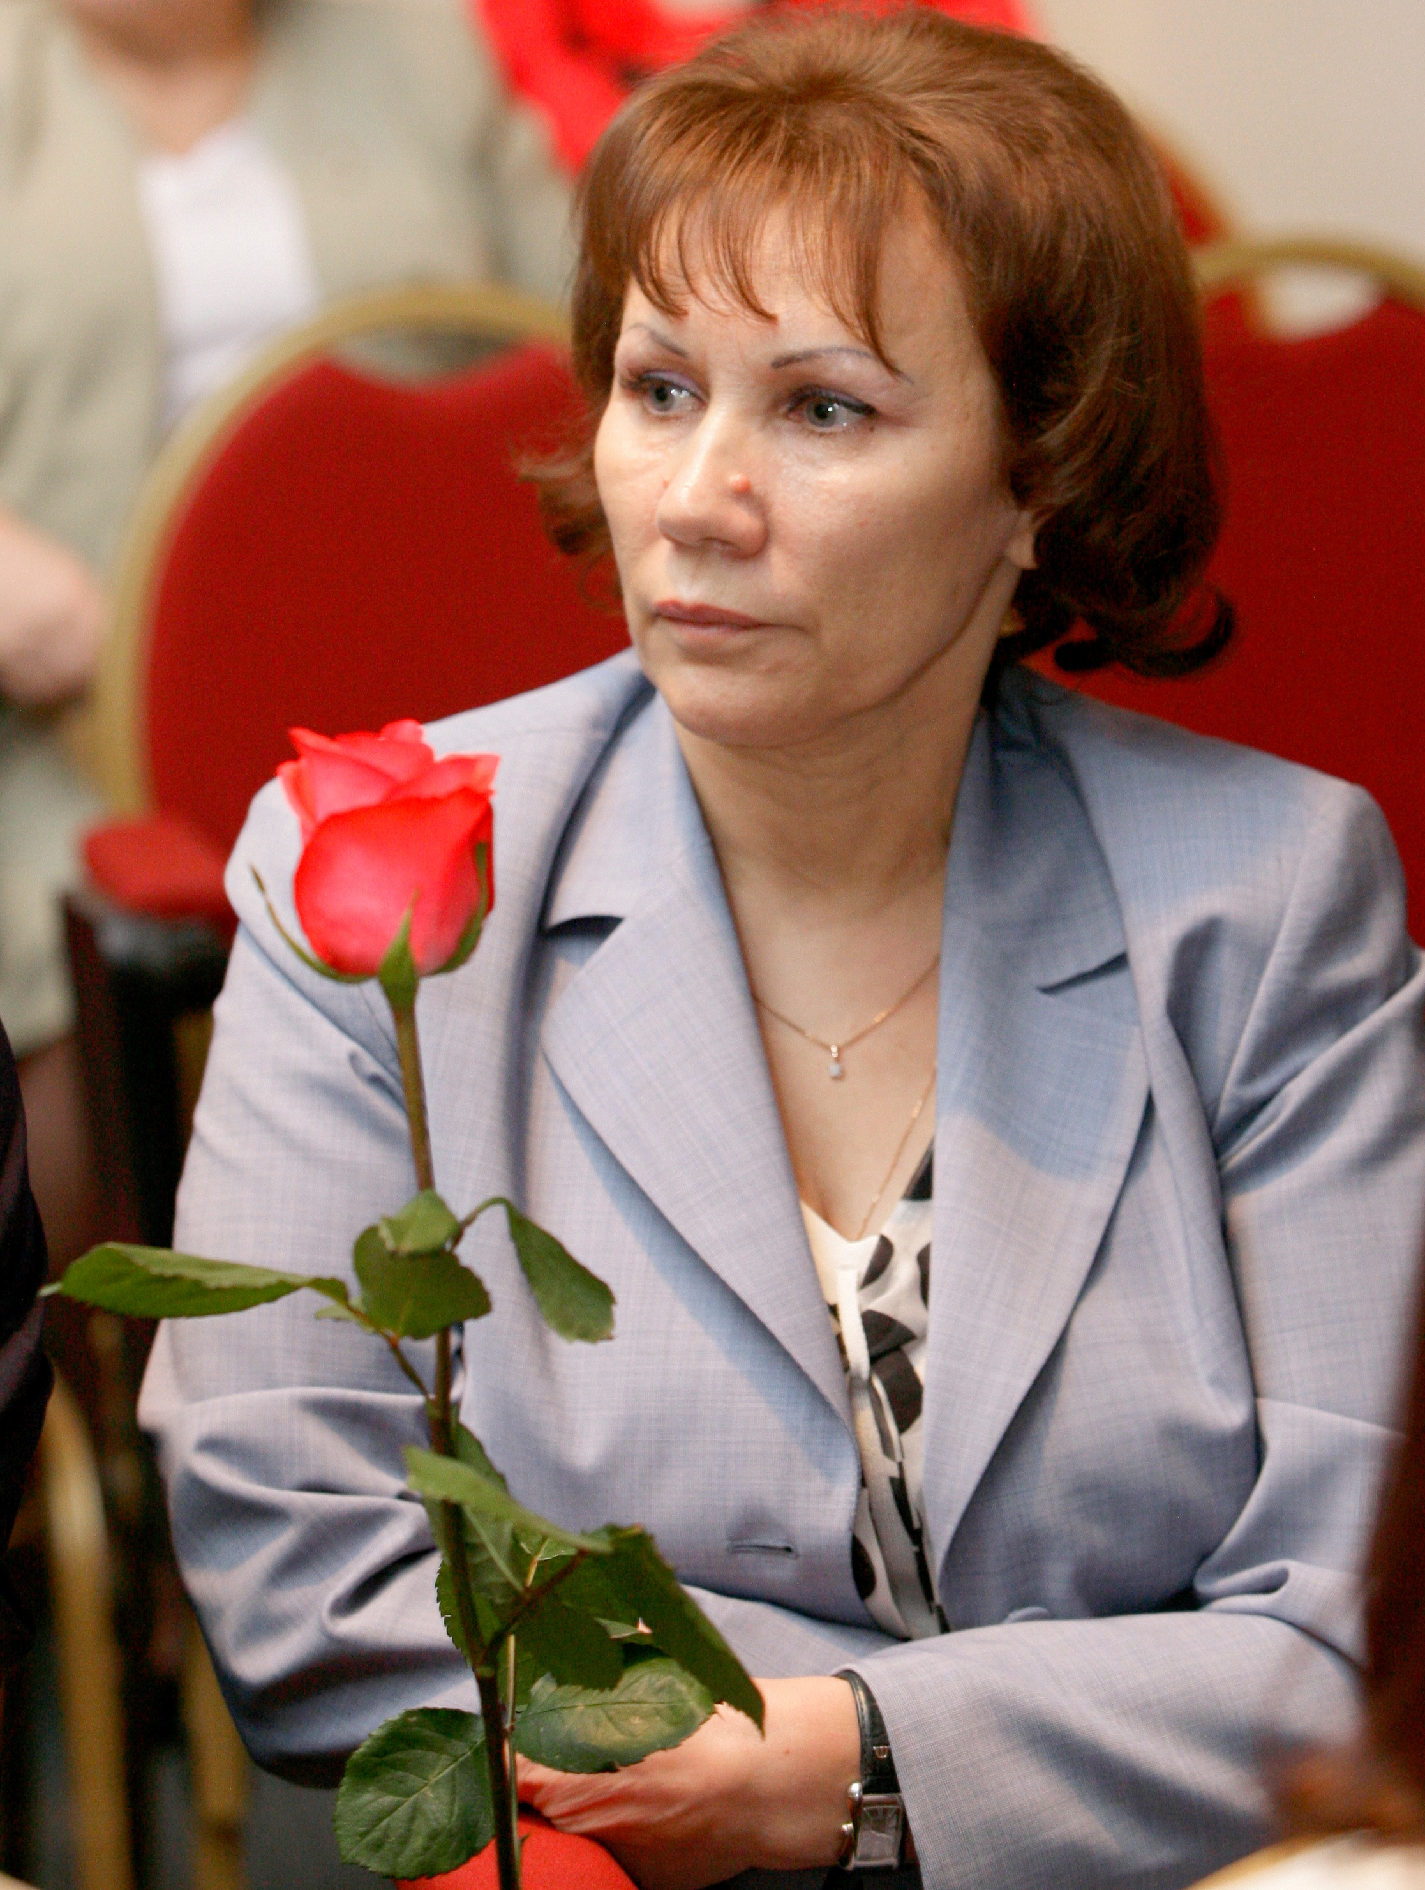

Главное – отношение к делу
Для сотрудников, проработавших в органах Федерального казначейства от 10 и более лет, казначей-это уже не просто замещаемая должность государственной гражданской службы – это уже сознательно выбранный профессиональный путь.
Казначейский мир – это цифры, упорядоченные, запротоколированные, сброшюрованные, в строгом порядке расставленные по полочкам и компьютерным базам. Создание из хаоса цифр гармонии баланса и отчетности – вот в чем заключается магия работы казначея.
Так какими же качествами должен обладать современный казначей сегодня?! Это, в первую очередь, ответственное отношение к делу, это стремление к самосовершенствованию и продуктивному освоению стремительно меняющихся казначейских технологий, это профессионализм и честность в самом широком смысле этого слова, это умение работать в единой команде, осознавая, что твой вклад в общее дело будет оценен, и что ты являешься неотъемлемой частью команды, название которой - Федеральное казначейство.
13 мая 1996г. было образовано отделение № 3 по г. Тюмени, которое возглавлял Александр Анатольевич Петраш до 2000 года.
Основу коллектива составляют сотрудники, прошедшие весь путь становления территориальных органов Федерального казначейства Тюменской области и вложившие все свои знания, опыт и энергию в создание стабильного, работоспособного коллектива Отделения. К таким сотрудникам относятся: С. Друганова, О. Шабалова, Е. Долгушина, А. Тишаев, А. Калинин, Е. Самсоненко, Л. Зайцева, Т. Горявина, Л. Торопова, Л. Федосова, Л. Кислая, И. Чернякова, З. Белевич, Е. Женихов. В 2006 году коллектив Отделения за достигнутые успехи в труде, личный вклад в развитие органов Федерального казначейства награжден Почетной грамотой Федерального казначейства. Признание Федеральным казначейством и областным Управлением наших заслуг – это результат профессионализма наших сотрудников, помноженный на опыт, знания и стремление к самосовершенствованию.
В канун 30-летия Казначейства России хочу отметить, что наши отделения уже стали историей, но мы помним и благодарим всех тех, кто стоял у истоков совершенно новой структуры, как было страшно и интересно одновременно.
А вам, современным казначеям, пожелать высоко держать казначейское знамя.

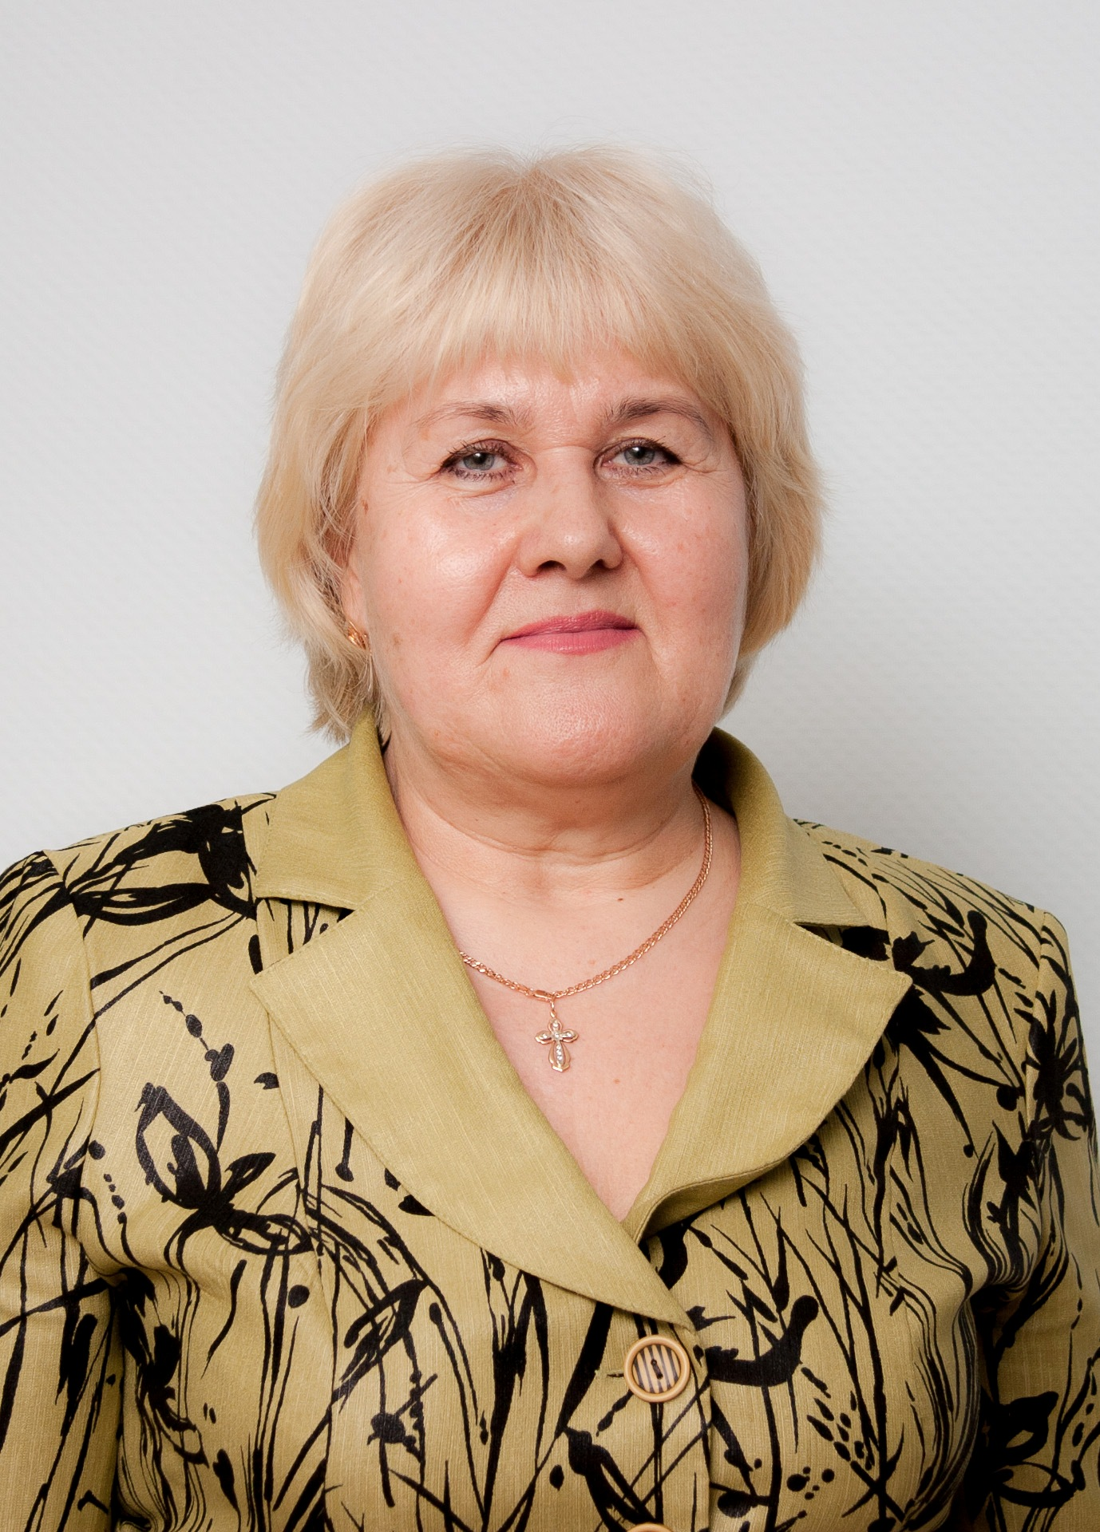 |  | Быкова  Людмила  Николаевна  1996 - 2017 г.г.  руководитель Отделения по Сладковскому району,  начальник отдела № 14  Управления Федерального казначейства по Тюменской области

И нам есть, что помнить

Возврат в историю свершился
Ни в летописи, а на деле
Система казначейства появилась,
Определив задачи, цели:

Делить доходы по бюджетам,
Казну российскую приумножать,
Санкционируя расходы,
Финансами умело управлять.

Итогом пройденной дороги
Явился долгожданный результат -
Привыкли люди не испытывать тревоги
По поводу невыплаты зарплат.

Бюджеты стали исполняться с профицитом,
Успешно экономика расти,
Какие бы ни грянули реформы
Рублю российскому дефолты не страшны.

За целями стояли люди,
Таких, как в казначействе, не сыскать.
И вкладывая в дело душу,
Им удалось в России систему уникальную создать.
За время работы с 08 августа 1996 года деятельность Отделения по Сладковскому району была направлена на совершенствование казначейских технологий по исполнению бюджетных полномочий Федерального казначейства. К исполнению федерального бюджета по расходам добавилось кассовое обслуживание исполнения областного и местного бюджетов. Предварительный и текущий контроль, осуществляемый Отделением, свел к минимуму нецелевое расходование бюджетных средств, реализация принципа единства кассы повысила эффективность управления бюджетными средствами, внедрение информационных технологий позволило повысить качество обслуживания бюджетополучателей, а отчетность сделать более оперативной и достоверной.
Темпы развития казначейских технологий требовали от специалистов Отделения не только больших профессиональных знаний, но и терпения, стремления познавать и внедрять новое, понимать важность решения поставленных задач и степени ответственности за их своевременную реализацию.
Основными принципами формирования кадрового состава Отделения являлись компетентность и профессионализм. В основу отношений внутри коллектива закладывались взаимное доверие, уважение, честность и порядочность. Благодаря слаженной работе коллектива на протяжении многих лет Отделение значилось в первой пятерке среди отделений Тюменской области. По итогам работы за 2006 год присуждалось третье место.
И, пожалуй, главную задачу Казначейства, в том числе коллектива нашего Отделения, можно сформулировать так: делать жизнь, насколько это в наших силах, лучше, надежнее, увереннее.
8 декабря 2022 года Казначейству России – 30 лет, несмотря на свой возраст, казначеи полны жизни и готовы идти вперёд.
Всем сотрудникам казначейской системы, ветеранам службы, особо выделю молодое поколение, искренне желаю успешной созидательной работы, сохранения и приумножения казначейских традиций, уважения к истории, мира и добра.

